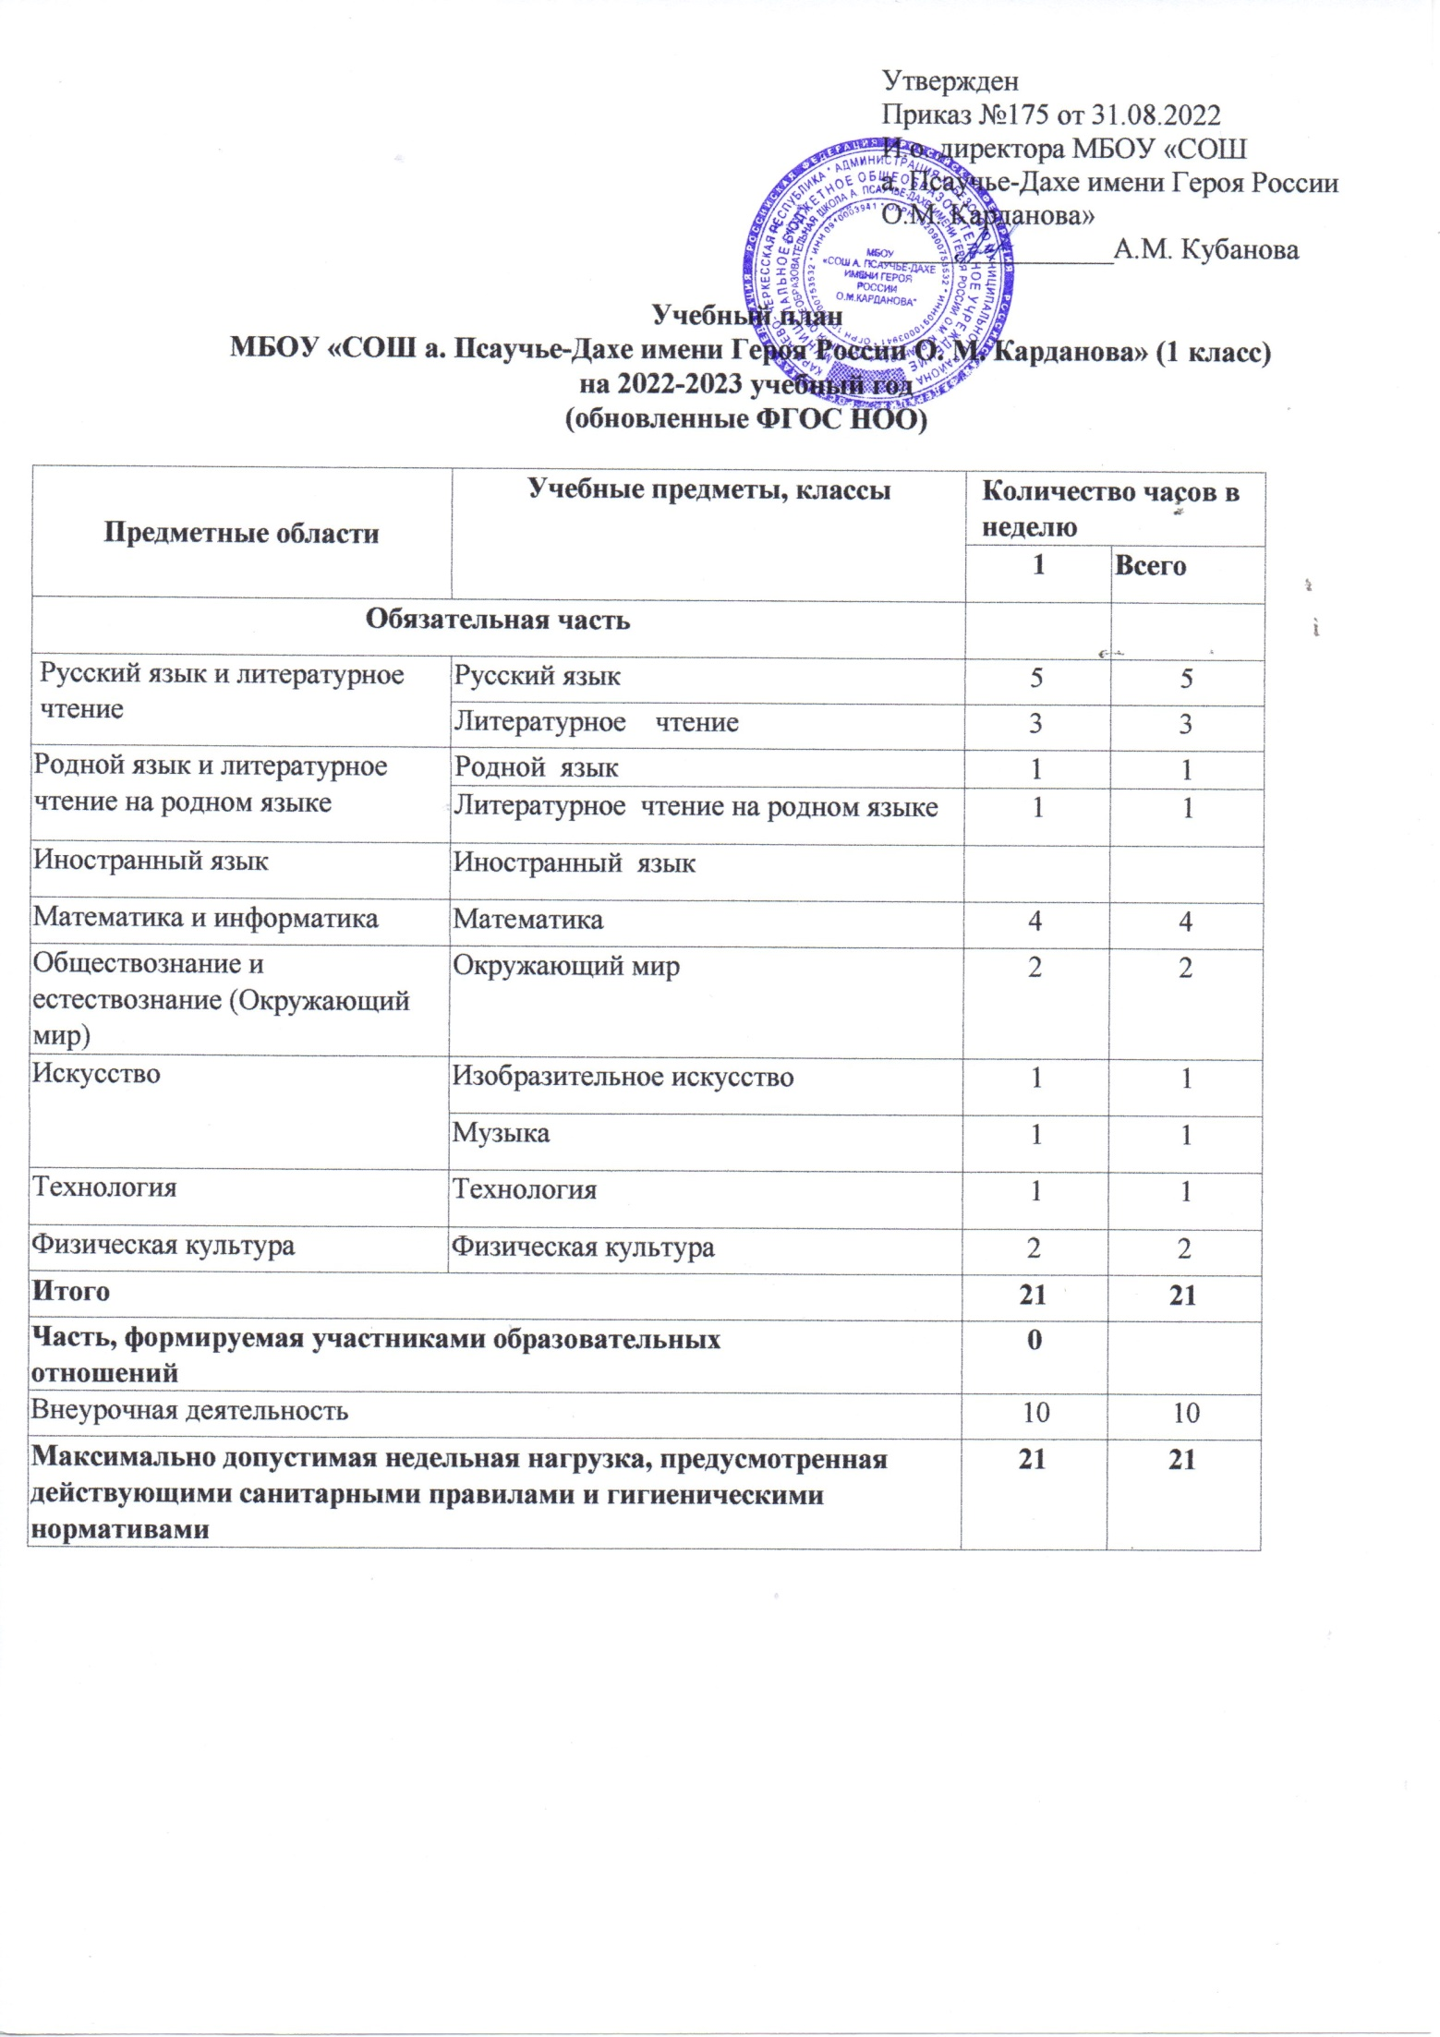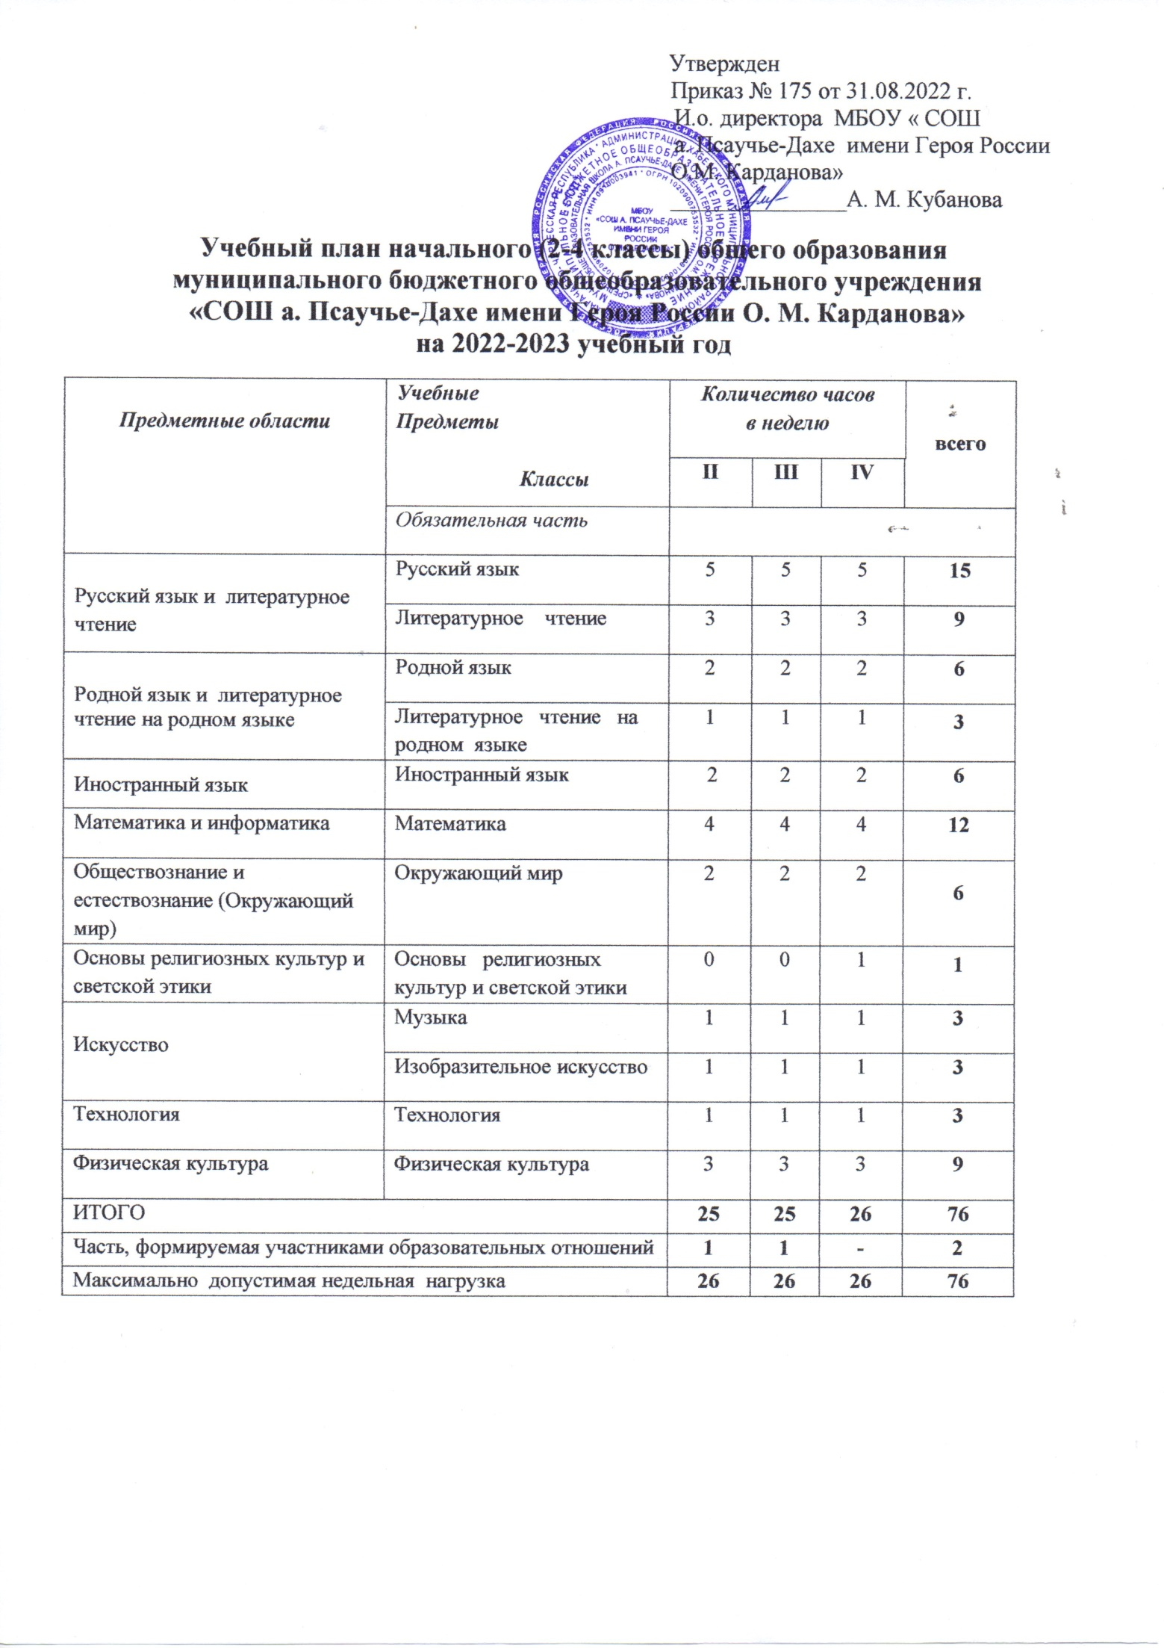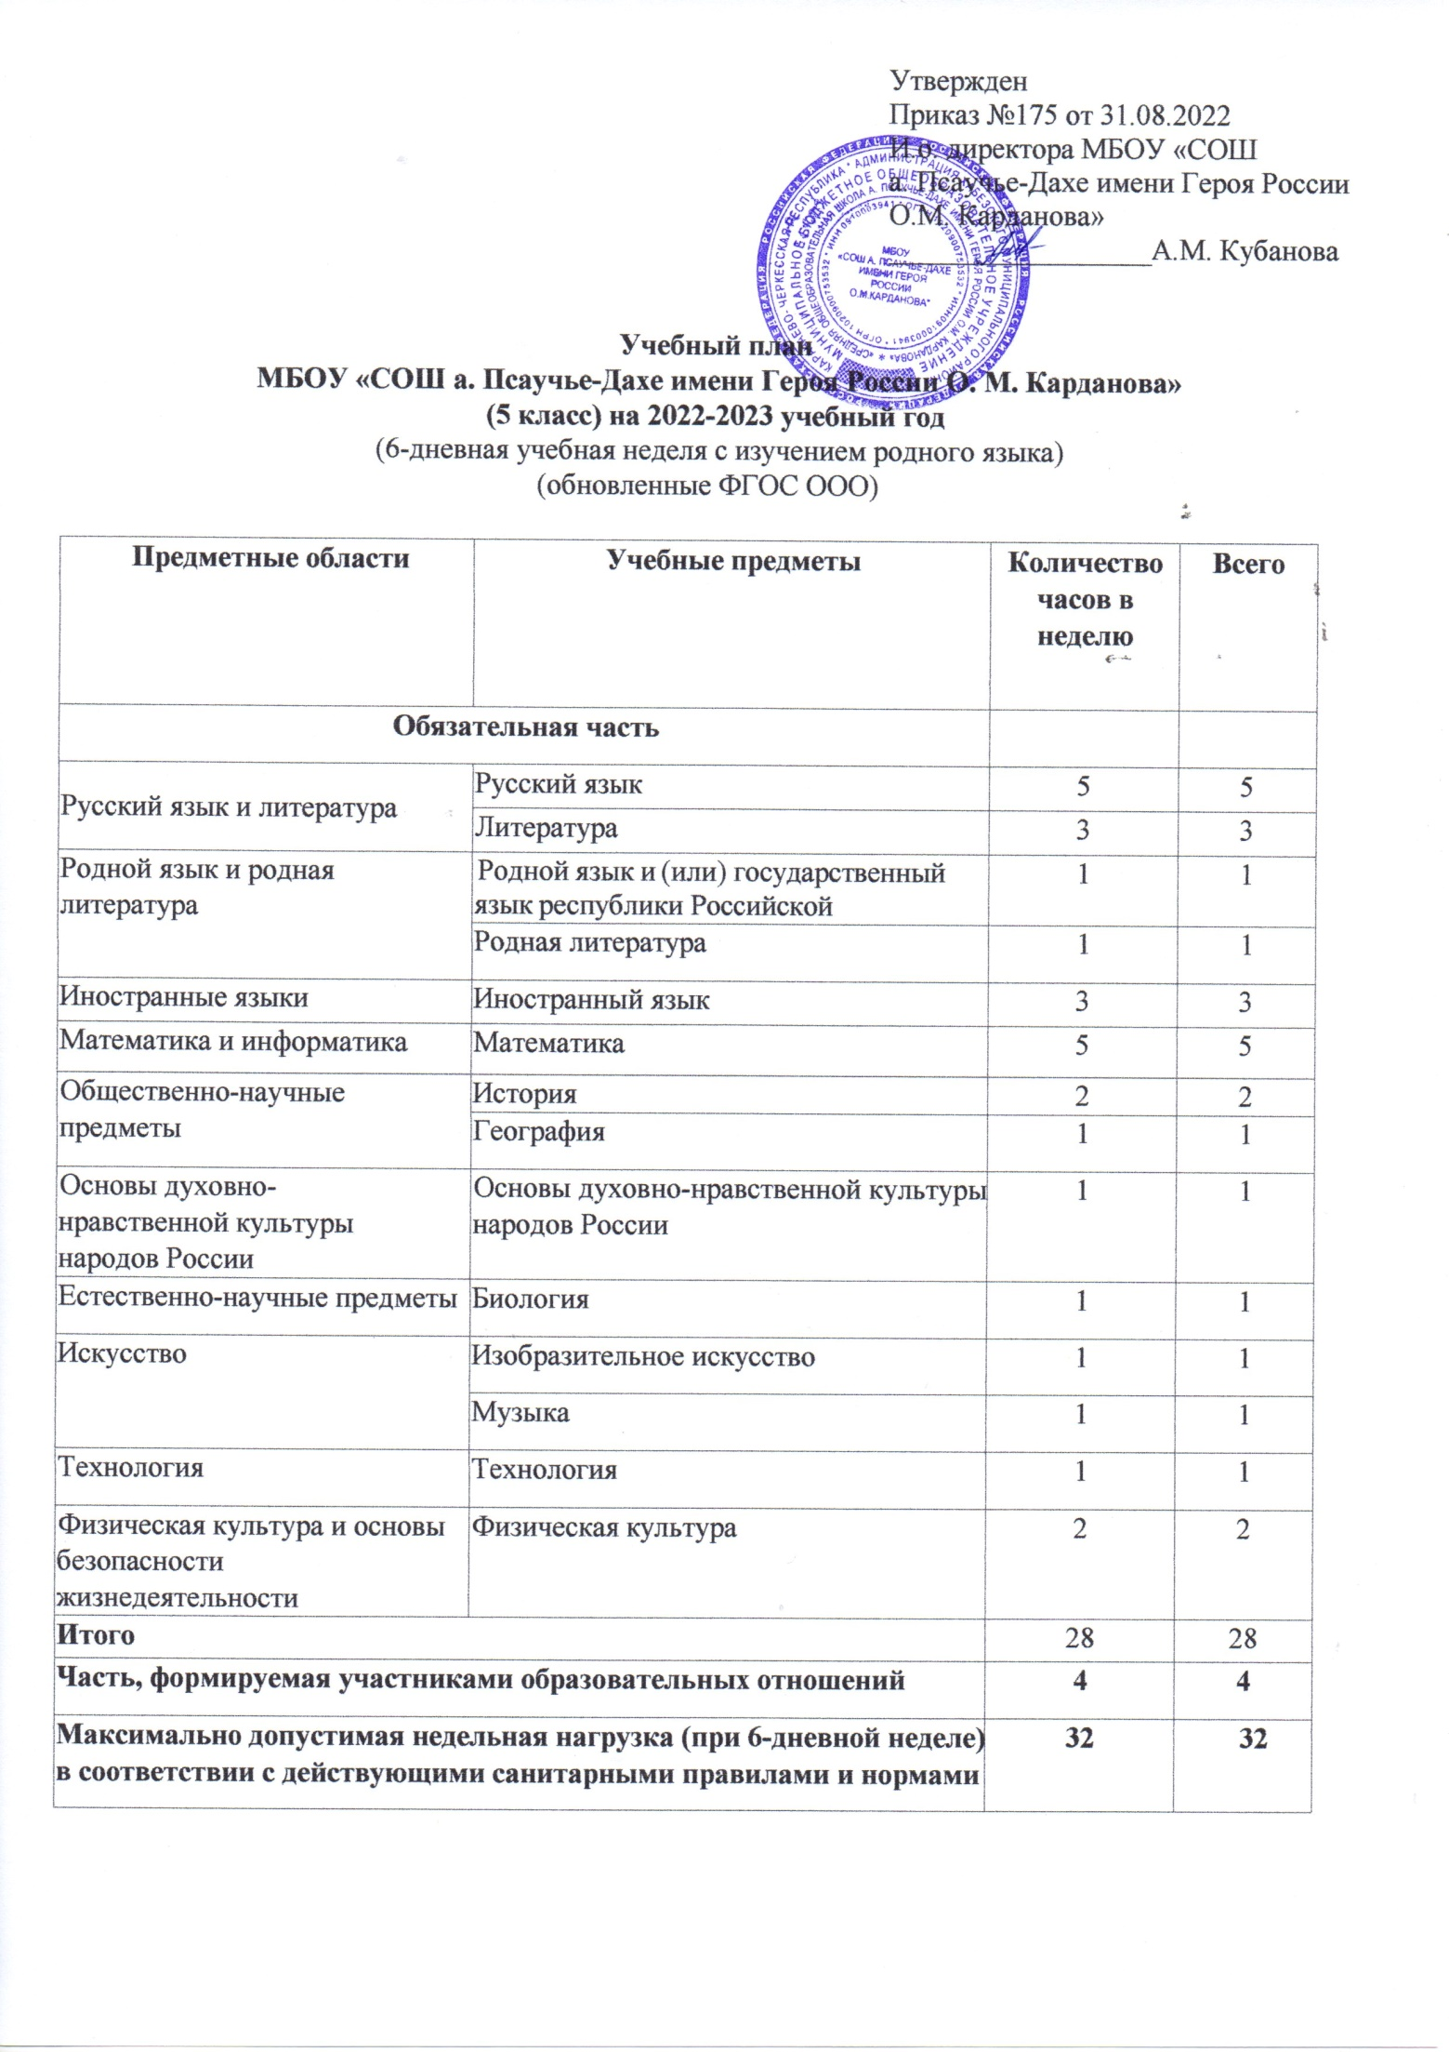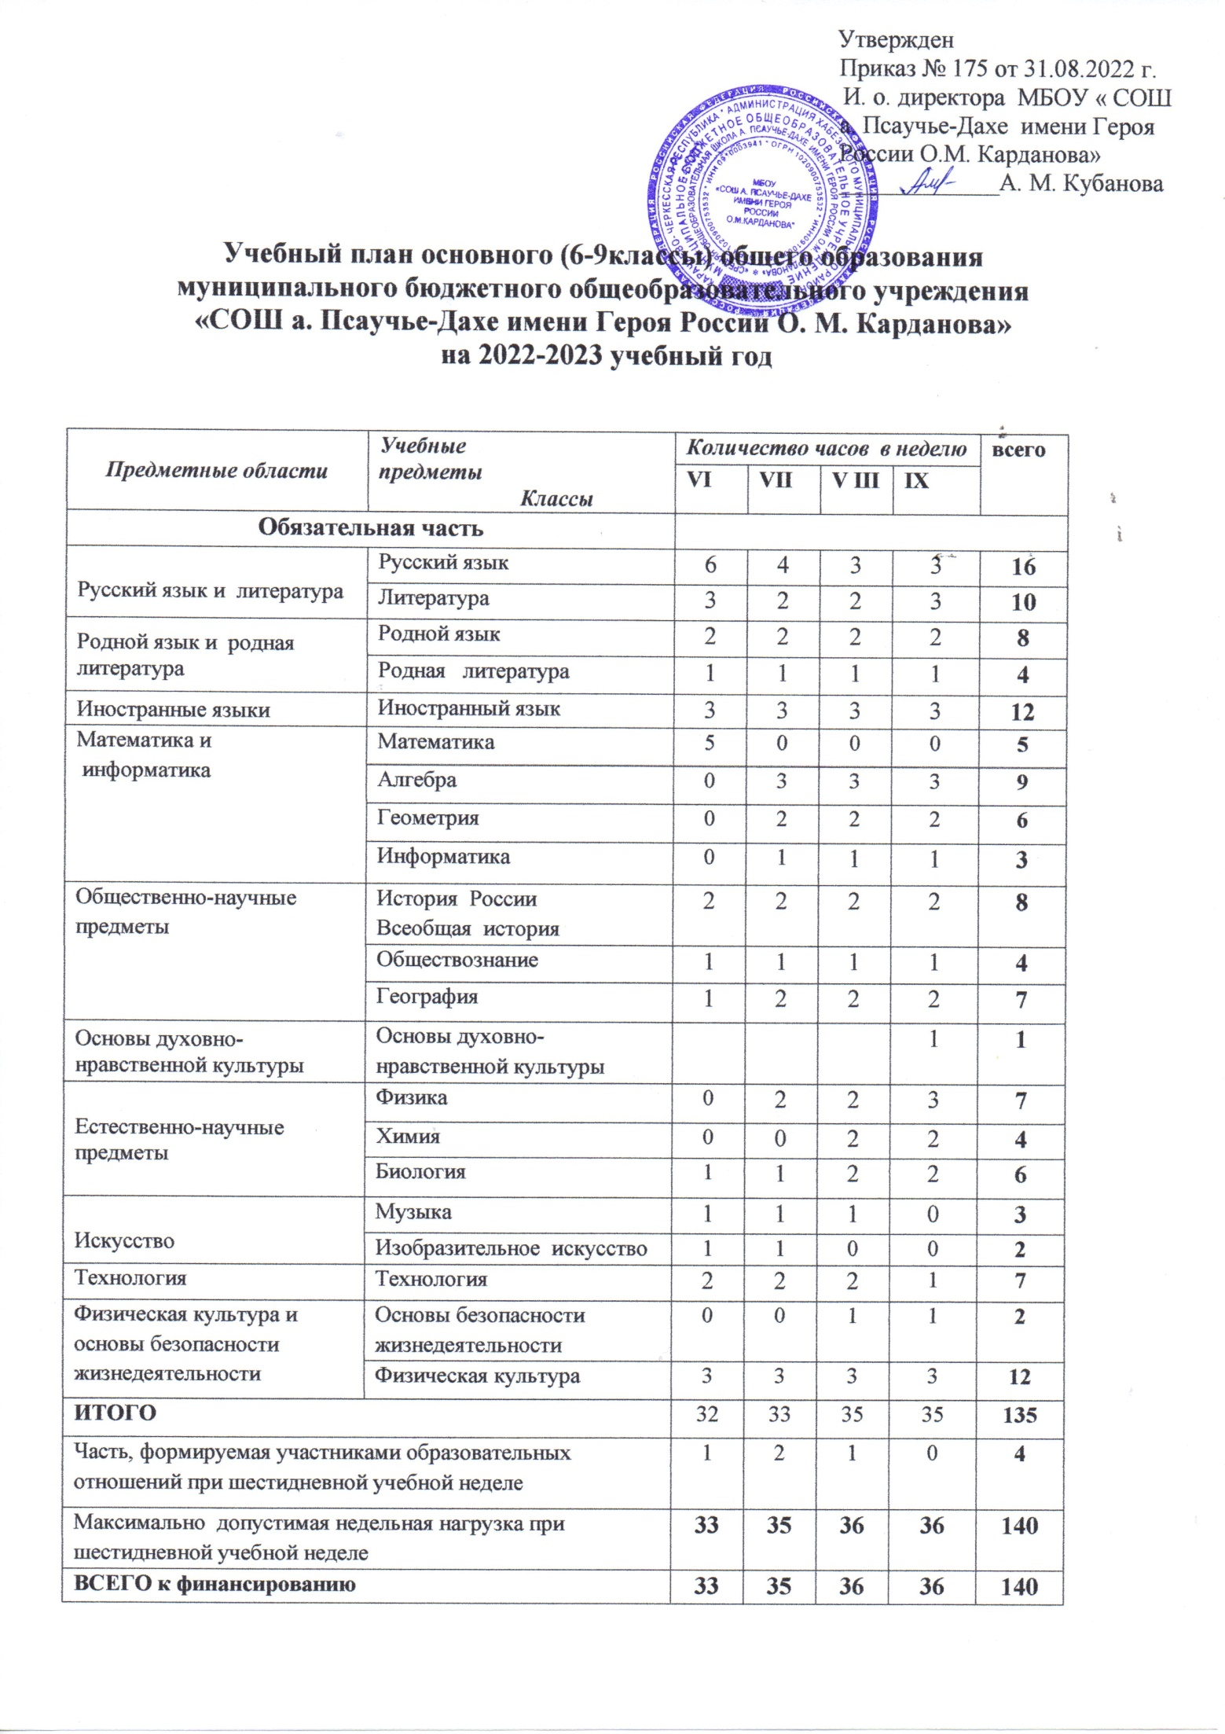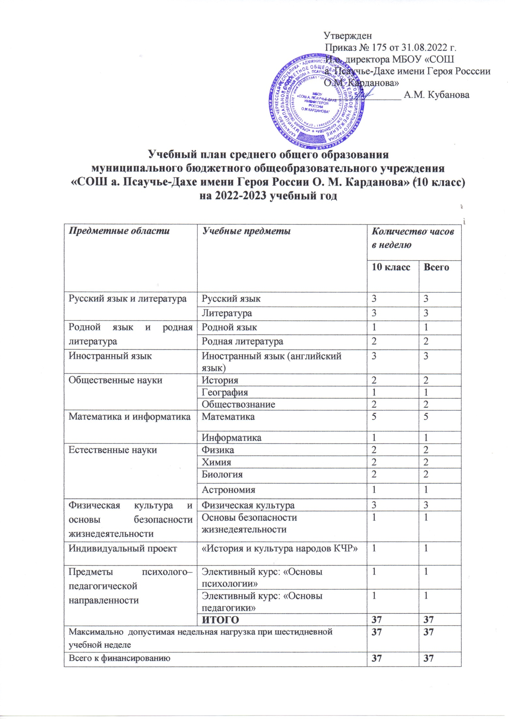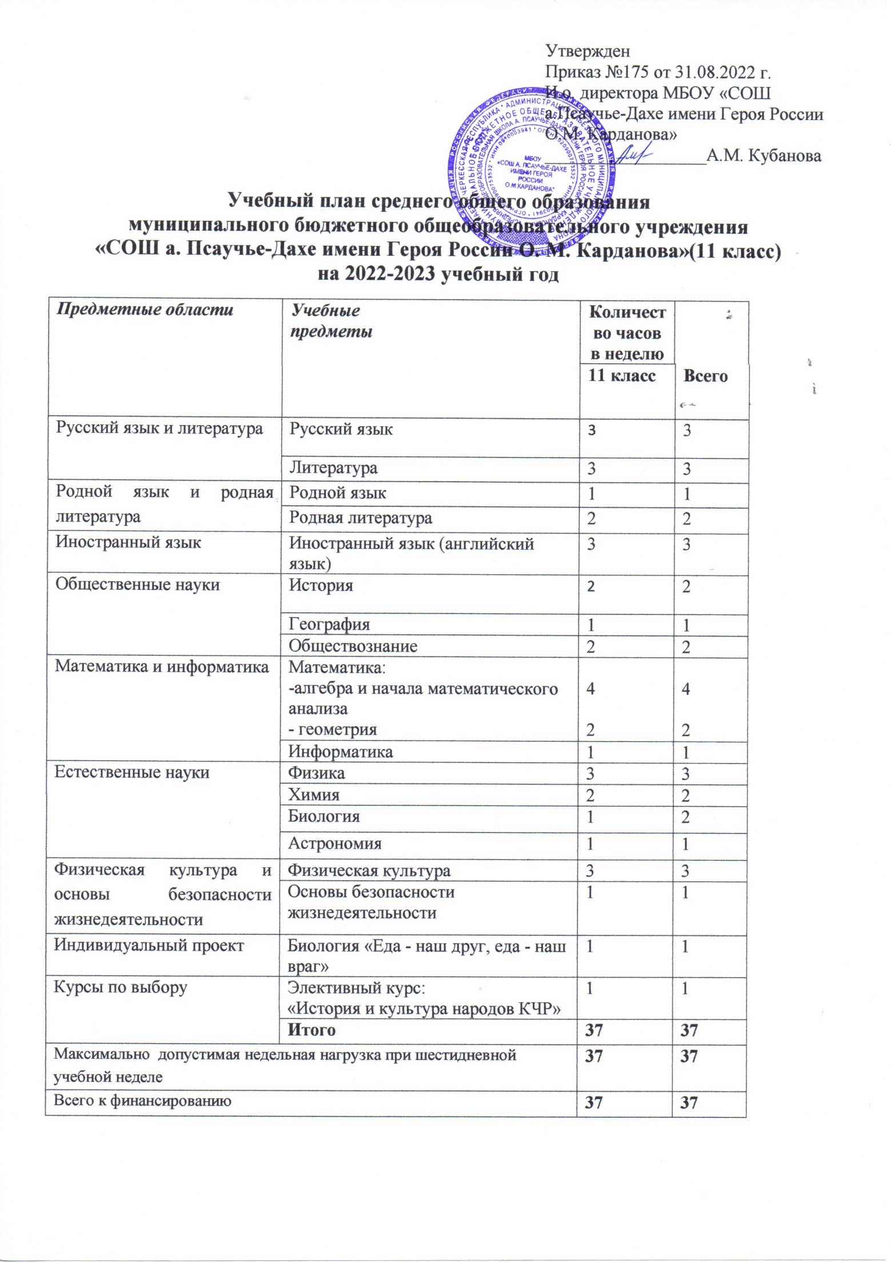

Пояснительная записка
к учебному плану
МБОУ «СОШ а. Псаучье-Дахе имени Героя России О. М. Карданова»
на 2022-2023 учебный год
Нормативная база
В соответствии с пунктом 22 статьи 2 Федерального закона от 29.12.2012 N273-ФЗ "Об образовании в Российской Федерации" учебный план - документ, который определяет перечень, трудоемкость, последовательность и распределение по периодам обучения учебных предметов, курсов, дисциплин (модулей), практики, иных видов учебной деятельности и формы промежуточной аттестации обучающихся.
Учебный план является частью основной образовательной программы начального общего, основного общего, среднего общего образования.
Учебный план МБОУ «СОШ а. Псаучье-Дахе имени Героя России О. М. Карданова» на 2022-2023 учебный год сформирован в соответствии с нормативными документами, обеспечивающими достижение обучающимися результатов освоения основных образовательных программ начального общего, основного общего, среднего общего образования.
Учебный план направлен на реализацию целей и задач образования, способствующий формированию и сохранению единого образовательного пространства.
При составлении учебного плана МБОУ «СОШ а. Псаучье-Дахе имени Героя России
О. М. Карданова» руководствовалось следующими нормативными документами:
Федеральным законом от 29 декабря 2012 г. № 273-ФЗ «Об образовании в Российской Федерации»;
Федеральным государственным образовательным стандартом начального общего образования, утвержденным приказом Министерства образования и науки Российской Федерации от 06 октября 2009 г. № 373;
Федеральным государственным образовательным стандартом основного общего образования, утвержденным приказом Министерства образования и науки Российской Федерации от 17 декабря 2010 г. № 1897;
Федеральным государственным образовательным стандартом среднего общего образования, утвержденным приказом Министерства образования и науки Российской Федерации от 17 мая 2012 г. № 413;
Федеральным государственным образовательным стандартом начального общего образования обучающихся с ограниченными возможностями здоровья, утвержденным приказом Министерства образования и науки Российской Федерации от 19 декабря 2014 г. № 1598;
Федеральным государственным образовательным стандартом начального общего образования обучающихся с умственной отсталостью (интеллектуальными нарушениями), утвержденным приказом Министерства образования и науки Российской Федерации от 19 декабря 2014 г. № 1599;
Федеральным государственным образовательным стандартом начального общего образования, утвержденным приказом Министерства просвещения Российской Федерации от 31.05.2021 № 286;
Федеральным государственным образовательным стандартом основного общего образования, утвержденным приказом Министерства просвещения Российской Федерации от 31.05.2021 № 287;
Приказом Министерства просвещения Российской Федерации от 22 марта 2021 г. № 115 «Об утверждении Порядка организации и осуществления образовательной деятельности по основным общеобразовательным программам - образовательным программам начального общего, основного общего и среднего общего образования»;
Постановлением главного государственного санитарного врача Российской Федерации от 28 сентября 2020 г. № 28 «Об утверждении санитарных правил СП 2.4.3648-20 «Санитарно-эпидемиологические требования к организациям воспитания и обучения, отдыха и оздоровления детей и молодежи» (далее - СП 2.4.3648-20);
Постановлением Главного государственного санитарного врача Российской Федерации от 28 января 2021 г. № 2 «Об утверждении санитарных правил и норм СанПиН 1.2.3685-21 «Гигиенические нормативы и требования к обеспечению безопасности и (или) безвредности для человека факторов среды обитания» (далее - СанПиН 1.2.3685-21);
Основной образовательной программой начального общего образования МБОУ «СОШ а. Псаучье-Дахе имени Героя России О. М. Карданова»
Основной образовательной программой основного общего образования МБОУ «СОШ а. Псаучье-Дахе имени Героя России О. М. Карданова»
Основной образовательной программой среднего общего образования МБОУ «СОШ а. Псаучье-Дахе имени Героя России О. М. Карданова»
Инструктивно-методическим письмом Министерства образования и науки КЧР от 26.08.2022 №5841 «О формировании учебных планов образовательных организаций Карачаево-Черкесской Республики, реализующих основные общеобразовательные программы, на 2022-2023 учебный год».

Организация образовательной деятельности

Организация образовательной деятельности в МБОУ «СОШ а. Псаучье-Дахе имени Героя России О. М. Карданова» регламентируется годовым календарным учебным графиком, составленным в соответствии с Инструктивно-методическим письмом Министерства образования и науки КЧР №5241 от 26.08.2022 «О формировании календарного учебного графика образовательных организаций Карачаево-Черкесской Республики, реализующих основные общеобразовательные программы, в 2022-2023 учебном году».
Образовательная деятельность при реализации ООП НОО, ООО учитывает требования СанПиН 1.2.3685-21

Учебный план МБОУ «СОШ а. Псаучье-Дахе имени Героя России О. М. Карданова» предусматривает работу в режиме:
4- летний нормативный срок освоения общеобразовательных программ начального общего образования для 1-4 классов.
5- летний нормативный срок освоения общеобразовательных программ основного общего
образования для 5-9 классов;
2-летний нормативный срок освоения общеобразовательных программ среднего общего образования для 10-11 классов
В 2022-2023 учебном году в соответствии с рекомендациями Министерства образования и науки Карачаево-Черкесской Республики установлены каникулы:
осенние - с 31 октября 2022 года по 7 ноября 2022 года (7 дней);
зимние - с 26 декабря 2022 года по 8 января 2023 года (14 дней);
весенние - с 27 марта 2023 года по 2 апреля 2023 года (7 дней);
летние - с 1 июня 2023 года по 31 августа 2023 года (92 дня);
для учащихся 1-го класса — дополнительные каникулы с 20 февраля 2023 года по 26 февраля 2023 года (7 дней).

Учебный год начинается 01.09.2021

Учебный план предусматривает работу школы в режиме:
- 1 классы - пятидневная учебная неделя
- 2-4 класс - шестидневная учебная неделя.
- 5-11 классы – шестидневная учебная неделя.

Продолжительность учебного года:
-1 классы – не менее 33 учебных недель
- 2-4 классы – не менее 34 учебных недель
- 5-9 классы – не менее 34 учебных недель (не включая летний экзаменационный период)
-10-11 классы – не менее 34 учебных недель (не включая летний экзаменационный период
и проведение учебных сборов по основам военной службы)

Продолжительность урока:
- в 1 классе (сентябрь - декабрь) -35 минут
(январь - май) - 40 минут
- во 2-11 классах- 45 минут
- дети с ограниченными возможностями здоровья обучаются - 40 минут
Образовательная недельная нагрузка равномерно распределена в течение учебной недели, при этом объем максимальной допустимой нагрузки в течение дня составляет:
для обучающихся 1 классов - не более 4 уроков и один раз в неделю 5 уроков за счет урока физической культуры
для обучающихся 2-4 классов - не более 5 уроков и один раз в неделю 6 уроков за счет урока физической культуры при 6-дневной учебной неделе;
для обучающихся 6-7 классов - не более 7 уроков;
для обучающихся 8-11 классов - не более 8 уроков.
Между началом факультативных занятий и последним уроком перерыв продолжительностью не менее 30 минут.
Объем домашних заданий (по всем предметам) должен быть таким, чтобы затраты времени на его выполнение не превышали (в астрономических часах) Согласно СанПиН 2.4.3685-21:
во II-III классах – 1,5 ч.,
в IV-V классах – 2 ч.,
в VI-VIII классах – 2,5 ч.,
в IX-XI классах – до 3,5 ч.

Деление классов на группы
В целях реализации основных общеобразовательных программ осуществляется деление классов на две группы при проведении учебных занятий по родным языкам, иностранному языку в 5-9-х классах – при наполняемости 20 человека и более.

Учебники
МБОУ «СОШ а. Псаучье-Дахе имени Героя России О. М. Карданова» для использования при реализации образовательных программ выбрало:
- учебники из числа входящих в федеральный перечень учебников, рекомендуемых к использованию при реализации имеющих государственную аккредитацию образовательных программ начального общего, основного общего, среднего общего образования
- учебные пособия, выпущенные организациями, входящими в перечень организаций, осуществляющих выпуск учебных пособий, которые допускаются к использованию при реализации имеющих государственную аккредитацию образовательных программ начального общего, основного общего, среднего общего образования.
- Учебная нагрузка педагогических работников определяется с учетом количества часов по учебным планам, рабочим программам учебных предметов, образовательным программам в соответствии с приказом Министерства образования и науки Российской Федерации от 22.12.2014 .№ 1601 «О продолжительности рабочего времени (нормах часов педагогической работы за ставку заработной платы) педагогических работников и о порядке определения учебной нагрузки педагогических работников, оговариваемой в трудовом договоре».

Особенности образования на уровне начального общего образования
Учебный план для 1 классов разработан в соответствии с требованиями п. 32.1 ФГОС-3 НОО
Обучение во 2-4 классах ведется в соответствии с ФГОС-2 НОО
Начальное общее образование – сложившееся, самоценное, самостоятельное и обязательное звено в системе непрерывного и общего образования.
На уровне начального общего образования закладывается фундамент всего последующего образования. Начальное общее образование обеспечивает познавательную мотивацию и интересы учащихся, их готовность и способность к сотрудничеству и совместной деятельности ученика с учителем и одноклассниками, формирует основы нравственного поведения, определяющего отношения личности с обществом и окружающими.
Учебный план состоит из двух частей — обязательной, которая определяет состав учебных предметов обязательных предметных областей, которые реализовываются в МБОУ «СОШ а. Псаучье-Дахе имени Героя России О. М. Карданова» через комплект «Школа России» и части, формируемой участниками образовательных отношений.

Русский язык и литературное чтение | Русский язык
 | Литературное чтение
Родной язык и литературное чтение на родном языке | Родной язык (черкесский), родной (русский)
 | Литературное чтение на родном языке (черкесском), на родном языке (русском)
Иностранный язык | Иностранный язык (английский)
Математика и информатика | Математика
Обществознание и естествознание («окружающий мир») | Окружающий мир
Основы религиозных культур и светской этики | Основы религиозных культур и светской этики / Модуль по выбору родителей (законных представителей)
Искусство | Изобразительное искусство
 | Музыка
Технология | Технология
Физическая культура | Физическая культура

Принципами построения УМК «Школа России» являются: приоритет воспитания в образовательной деятельности, личностно-ориентированный и деятельностный характер обучения. Содержание учебников соответствует современным научным представлениям с учётом получения начального общего образования в соответствии с ФГОС НОО.
В учебный план IV класса включено изучение учебного предмета «Основы религиозных культур и светской этики» (далее - ОРКСЭ), модуль «Основы светской этики». Выбор модуля, изучаемого в рамках учебного предмета ОРКСЭ, осуществлен родителями (законными представителями) обучающихся.
В МБОУ «СОШ а. Псаучье-Дахе имени Героя России О.М. Карданова» изучается родной (русский) язык по заявлениям родителей (законных представителей) несовершеннолетних обучающихся.

Все предметы, включая и предметы эстетического цикла, работают на общий результат, формируя у ребенка единую современную картину мира и развивая умение учиться.
Инвариантная часть реализует основное содержание образования, обеспечивает приобщение обучающихся к общекультурным и национально значимым ценностям, формирует систему предметных навыков и личностных качеств, соответствующих требованиям стандарта.

Часть учебного плана, формируемая участниками образовательных отношений
обеспечивает реализацию индивидуальных потребностей обучающихся:
1час во 2-м классе на изучение предмета литературное чтение для углубления знаний, совершенствования всех видов речевой деятельности младшего школьника;
1 час в 3-ем классе на изучение предмета литературное чтение для осознания значимости чтения для личного развития.

Промежуточная аттестация
Промежуточная аттестация во 2-4-х классах проводится в конце учебного года (в зависимости от календарно-тематических планов рабочих программ) в различных формах, соответствующих специфике учебного курса. Промежуточная аттестация проводится по всем предметам учебного плана. Результаты промежуточной аттестации учитываются в ходе итогового оценивания обучающихся.
Учебные предметы | Формы промежуточной аттестации
 | 2 класс | 3 класс | 4 класс
Предметные результаты
Русский язык | Диктант с грамматическим заданием | Диктант с грамматическим заданием | Контрольное изложение
Литературное чтение | Проверка осознанности и техники чтения | Проверка осознанности и техники чтения | Проверка осознанности и техники чтения
Родной язык | Контрольное списывание | Диктант с грамматическим заданием | Диктант с грамматическим заданием
Литературное чтение на родном языке | Пересказ художественного текста | Проверка осознанности и техники чтения | Проверка осознанности и техники чтения
Иностранный язык | Итоговое тестирование | Контрольная работа | Контрольная работа
Математика | Контрольная  (комбинированная) работа | Контрольная  (комбинированная) работа | Контрольная  (комбинированная) работа
Окружающий мир | Тестирование | Защита проекта | Защита проекта
Основы религиозных культур и светской этики | - | - | Защита проекта
Музыка | Практическая работа  (урок-концерт) | Практическая работа  (урок-концерт) | Практическая работа  (урок-концерт)
Изобразительное искусство | Практическая работа  (итог. рисунок) | Практическая работа  (итог. рисунок) | Практическая работа  (итог. рисунок)
Технология | Практическая работа (поделка) | Практическая работа (поделка) | Практическая работа (поделка)
Физическая культура | Сдача нормативов | Сдача нормативов | Сдача нормативов
Метапредметные результаты
 | Итоговая комплексная работа | Итоговая комплексная работа | ВПР

Основное общее образование

Основное общее образование обеспечивает освоение учащимися общеобразовательных программ в условиях становления и формирования личности ребенка и направлено на развитие его склонностей, интересов и способностей к социальному и профессиональному самоопределению.
Учебный план призван обеспечить достижение федерального государственного стандарта основного общего образования.
Учебный план 5 - 9 классов состоит их двух частей: обязательной части и части, формируемой участниками образовательных отношений.
Обязательная часть учебного плана определяет состав учебных предметов обязательных предметных областей, реализующих основную образовательную программу основного общего образования и учебное время, отводимое на их изучение (при наличии государственной аккредитации)
В обязательную часть учебного плана в соответствии с п. 33.1 ФГОС ООО входят следующие обязательные для изучения предметные области и учебные предметы:

Предметные области | Учебные предметы
Русский язык и литература | Русский язык,  Литература
Родной язык и родная литература | Родной язык и (или) государственный язык республики Российской Федерации,  Родная литература
Иностранные языки | Иностранный язык,  Второй иностранный язык
Математика и информатика | Математика,  Информатика
Общественно-научные предметы | История,  Обществознание,  География
Естественнонаучные предметы | Физика,  Химия,  Биология
Основы духовно-нравственной культуры народов России | Основы духовно-нравственной культуры народов России -
Искусство | Изобразительное искусство,  Музыка
Технология | Технология
Физическая культура и основы безопасности жизнедеятельности | Физическая культура,  Основы безопасности жизнедеятельности

В предметную область «Математика и информатика» на уровне основного общего образования включены обязательные учебные предметы: «Математика» (V-VIклассы), «Алгебра» (VII-IX классы) и «Геометрия» (VII-IX классы), «Информатика» (VII-IX классы). Учитывая тот факт, что по окончании уровня основного общего образования государственная итоговая аттестация (далее – ГИА) проводится по «Математике» и в аттестат выставляется отметка по «Математике», МБОУ «СОШ а. Псаучье-Дахе имени Героя России О. М. Карданова определило наименование предметов образовательной области «Математика и информатика»: «Алгебра» (VII-IX классы), «Геометрия» (VII-IX классы) .

Часть, формируемая участниками образовательных отношений

Вариативная часть базисного учебного плана, формируемая МБОУ «СОШ а. Псаучье-Дахе имени Героя России О. М. Карданова», определяет содержание образования, обеспечивающего:
- реализацию познавательных интересов и потребностей обучающихся и их родителей (законных представителей);
- развитие личности ребенка;
- выполнение социального образовательного заказа;
- подготовка к ситуации выбора профиля обучения в старшей школе.

5 класс

Обязательный учебный предмет «Основы духовно-нравственной культуры народов России» в 5-х классах должен обеспечить знание:
- основных норм морали, культурных традиций народов России,
- формирование представлений об исторической роли традиционных религий и гражданского общества в становлении российской государственности.
ОДНКНР является логическим продолжением предметной области (учебного предмета) ОРКСЭ начальной школы.
В соответствии с п. 25 ФГОС ООО часть ООП ООО, формируемая участниками образовательных отношений, обеспечивается «за счет включения в учебные планы учебных предметов, учебных курсов (в том числе внеурочной деятельности), учебных модулей по выбору обучающихся, родителей (законных представителей) несовершеннолетних обучающихся из перечня, предлагаемого МБОУ «СОШ а. Псаучье-Дахе имени Героя России О. М. Карданова»
В соответствии с п. 33.1 ФГОС ООО в целях обеспечения индивидуальных потребностей обучающихся часть учебного плана, формируемая участниками образовательных отношений из перечня, предлагает включение учебных предметов, учебных курсов, учебных модулей по выбору обучающихся, родителей (законных представителей) несовершеннолетних обучающихся, в том числе предусматривающих углубленное изучение учебных предметов, с целью удовлетворения различных интересов обучающихся, потребностей в физическом развитии и совершенствовании, а также учитывающие этнокультурные интересы.
Часы части учебного плана МБОУ «СОШ а. Псаучье-Дахе имени Героя России О. М. Карданова», формируемой участниками образовательных отношений, использованы на увеличение учебных часов, предусмотренных на изучение отдельных учебных предметов обязательной части, в том числе на углубленном уровне:
- углубленное изучение родного языка, учитывающее региональную специфику в количестве 1 часа в неделю;
- для удовлетворения потребностей в физическом развитии и совершенствовании 1 час в неделю на физическую культуру
- для углубления метазнаний, их роль в применении и создании современных технологий 1 час в неделю на технологию

Часы части учебного плана МБОУ «СОШ а. Псаучье-Дахе имени Героя России О. М. Карданова», формируемая участниками образовательных отношений, обеспечивает реализацию индивидуальных потребностей обучающихся и соответствующего запроса родителей (законных представителей) несовершеннолетних обучающихся (письменных заявлений) и предусматривает учебные курсы, обеспечивающие удовлетворение различных интересов обучающихся:
- на введение учебного предмета «Обществознание» в 5 классе направлено на пропедевтическое изучение курса обществознание, максимальное развитие способностей учеников, интерес к познанию общественного устройства 1 час в неделю;
- в 6 классе на изучение учебного предмета «Информатика» для формирования и развития компетенции обучающихся в области использования информационно-коммуникационных технологий; овладения знаниями и умениями; развития, воспитания и практического применения знаний и умений.

ФГОС-2 ООО
направлено на увеличение учебных часов, предусмотренных на изучение отдельных предметов:

1 час в 7 классе на изучение учебного предмета биология для развития познавательных интересов, интеллектуальных и творческих способностей;
1 час в 7 классе на изучение учебного предмета русский язык для углубления общеучебных умений, навыков и обобщенных способов деятельности, в основе которых задействованы все виды речемыслительной деятельности;
1 час в 8 классе использован на прохождение программы по русскому языку для повышения речевой культуры, усиление интереса к изучению русского языка и для формирования общеучебных умений, навыков и обобщенных способов деятельности.

Промежуточная аттестация в 5 классе

Промежуточная аттестация во 5 классе проводится в конце учебного года (в зависимости от календарно-тематических планов рабочих программ) в различных формах, соответствующих специфике учебного курса. Промежуточная аттестация проводится по всем предметам учебного плана. Результаты промежуточной аттестации учитываются в ходе итогового оценивания обучающихся.

Учебные предметы
 | 5 класс
Русский язык | Диктант с грамматическим заданием
Литература | Интегрированный зачет
Родной язык | Диктант с грамматическим заданием
Родная литература | Интегрированный зачет
Иностранный язык | Итоговое тестирование
Математика | Контрольная (комбин.) работа
Алгебра | -
Геометрия | -
Информатика | -
История России. Всеобщая история | Итоговое тестирование
Обществознание | Итоговое тестирование
География | Интегрированный зачет
Физика | -
Химия | -
Биология | Интегрированный зачет
Музыка | Практическая работа(урок-концерт)
Изобразительное искусство | Практическая работа  (итог.рисунок
Технология | Проектная работа
ОБЖ | -
Физическая культура | Дифференцированный зачет
 | Защита интегрированных проектов

Промежуточная аттестация в 6-9 классах
Промежуточная аттестация в 6-9-х классах проводится в конце учебного года (в зависимости от календарно-тематических планов рабочих программ) в различных формах, соответствующих специфике учебного курса.
Промежуточная аттестация проводится по всем предметам учебного плана.
Результаты промежуточной аттестации учитываются в ходе итогового оценивания обучающихся.

классы  Учебные  предметы | Формы промежуточной аттестации
 | 6 | 7 | 8 | 9
Русский язык | Диктант с грамматическим заданием | Диктант с грамматическим заданием | Диктант с грамматическим заданием | Тестирование (в форме ОГЭ)
Литература | Интегрированный зачет | Сочинение | Сочинение | Сочинение
Родной язык | Диктант с грамматическим заданием | Диктант с грамматическим заданием | Диктант с грамматическим заданием | Контрольное изложение
Родная литература | Интегрированный зачет | Интегрирован-  ный зачет | Интегрированный зачет | Интегрированный зачет
Иностранный язык | Итоговое тестирование | Итоговое тестирование | Итоговое тестирование | Тестирование (в форме ОГЭ)
Математика | Контрольная  (комбин.) работа | - | - | -
Алгебра | - | Контрольная  работа | Контрольная работа | Контрольная  работа
Геометрия | - | Контрольная  работа | Контрольная  работа | Контрольная  работа
Информатика | Итоговое тестирование | Контрольная  работа | Контрольная  работа | Тестирование  (в форме ОГЭ)
История России. Всеобщая история | Итоговое тестирование | Итоговое тестирование | Итоговое тестирование | Тестирование  (в форме ОГЭ)
Обществознание | Итоговое тестирование | Итоговое тестирование | Итоговое тестирование | Тестирование  (в форме ОГЭ)
География | Интегрированный зачет | Итоговое  тестирование | Итоговой  тестирование | Тестирование  (в форме ОГЭ)
Физика | - | Контрольная работа | Контрольная работа | Тестирование  (в форме ОГЭ)
Химия | - | - | Контрольная работа | Тестирование  (в форме ОГЭ)
Биология | Интегрирован  ный зачет | Итоговое тестирование | Итоговое тестирование | Тестирование  (в форме ОГЭ)
Музыка | Практическая работа  (урок-концерт) | Практическая работа  (урок-концерт) | Практическая работа  (урок-концерт) | -
Изобразительное искусство | Практическая работа  (итог.рисунок) | Практическая работа  (итог.рисунок) | - | -
Технология | Проектная работа | Проектная работа | Проектная работа | -
ОБЖ | - | - | Тестирование | Тестирование
Физическая культура | Дифференци-  рованный зачет | Дифференци-  рованный зачет | Дифференци-  рованный зачет | Дифференци-  рованный зачет
 | Метапредметные результаты
 | Защита интегрированных проектов | Защита интегрированных проектов | Защита интегрированных проектов | Защита интегрированных проектов

Среднее общее образование

Учебный план МБОУ «СОШ а. Псаучье-Дахе имени Героя России О. М. Карданова», реализующая основную образовательную программу среднего общего образования, отражает организационно-педагогические условия, необходимые для достижения результатов освоения основной образовательной программы в соответствии с требованиями ФГОС СОО, организации образовательной деятельности.
Учебный план – документ, который определяет перечень, трудоемкость, последовательность и распределение по периодам обучения учебных предметов, курсов, дисциплин (модулей), практики, иных видов учебной деятельности, принципы индивидуализации и дифференциации, формы промежуточной аттестации обучающихся (п. 22 ст. 2 Федерального закона от 29.12.2012 г. № 273-ФЗ «Об образовании в Российской Федерации»).
Среднее общее образование – завершающий этап общего образования, призванный обеспечить функциональную грамотность и социальную адаптацию обучающихся, содействовать их общественному и гражданскому самоопределению. Эти функции предопределяют направленность целей на формирование социально грамотной и социально мобильной личности, осознающей свои гражданские права и обязанности, ясно представляющей потенциальные возможности, ресурсы и способы реализации выбранного жизненного пути.
При формировании учебного плана учитывались:
- преемственность в обучении при переходе с уровня основного общего образования на уровень среднего общего образования;
- социально-образовательный заказ, формируемый обучающимися и их родителями;
- материально-техническое оснащение школы;
- программно-методическое обеспечение.
Приоритетным условием достижения главной цели образования является вариативность и преемственность учебного плана.
Вариативность позволяет гибко учитывать интересы и образовательные потребности обучающихся.
Преемственность обучения обеспечивает сохранение единого образовательного пространства обучающихся на всех уровнях образования.
Учебные предметы, представленные в учебном плане, изучаются на базовом, либо на углубленном уровне.
Учебный план предусматривают изучение не менее одного учебного предмета из каждой предметной области, определенной стандартом.
Общими для включения во все учебные планы являются учебные предметы: «Русский язык», «Литература», «Иностранный язык», «Математика: алгебра и начала математического анализа, геометрия», «История», «Физическая культура», «Основы безопасности жизнедеятельности», «Астрономия», «Родной язык».

10 класс:
На основании решения родителей (законных представителей) и учащихся в МБОУ «СОШ а. Псаучье -Дахе имени Героя России О. М. Карданова» открыт 10 класс универсального профиля с психолого – педагогической направленностью.
Основные цели открытия и функционирования психолого – педагогического класса:
- выявление педагогически одаренных школьников и формирование у них готовности к профессионально – личностному самоопределению;
- интеграция педагогически одаренных школьников в профессиональное сообщество на этапе обучения в школе.
Специфика, особенности образовательной деятельности в психолого- педагогических классах представлены через предметы психолого – педагогической направленности, которые включены в часть, формируемую участниками образовательного процесса.
Универсальный профиль ориентирован, в первую очередь, на обучающихся, чей выбор не вписывается в рамки определенных профилей. Он позволяет ограничиться базовым уровнем изучения учебных предметов, однако ученик также может выбрать учебные предметы на углубленном уровне.
Ориентируясь на статус русского языка как обязательного предмета для государственной итоговой аттестации и приоритетные направления государственной политики в сфере образования, предмет русский язык будет изучаться на углубленном уровне, что составляет 3 часа в неделю.
Обязательным компонентом учебного плана 10 класса является выполнение обучающимися индивидуальных проектов.
Индивидуальный проект выполняется обучающимися самостоятельно под руководством учителя (тьютора) по выбранной теме в рамках одного или нескольких изучаемых учебных предметов, курсов в любой избранной области деятельности: познавательной, практической, учебно-исследовательской, социальной, художественно-творческой, иной. Индивидуальный проект выполняется обучающимися в течение одного года или двух лет.

С учетом потребностей обучающихся, на основании заявлений родителей (законных представителей) для изучения предметов часы распределены следующим образом:

1 час на изучение математики
2 часа на изучение родной литературы
1 час индивидуального проекта изучение курса «История и культура народов КЧР»

Предметы психолого – педагогической направленности:
«Основы психологии» - 1 час (ЭК)
«Основы педагогики» - 1 час (ЭК)

Количество часов, выделяемых на изучение учебных предметов, соответствует рекомендациям ПООП СОО.
Система оценивания элективного учебного предмета определяется рабочей программой учителя.

11 класс:
Учебные предметы, изучаемые на углубленном уровне в 11 классе: «Русский язык» и «Математика».
С учетом потребностей обучающихся, на основании заявлений родителей (законных представителей) для изучения предметов в 11 классе часы распределены следующим образом:
- 1 час на изучение физики в 11 класс (используется 1 час естествознания);
- 1 час на изучение химии в 11 классе (используется 1 час предмета естествознания).
Курсы по выбору представлены элективными курсами:
- «История и культура народов КЧР» - 1 час в 11 классе
Индивидуальный проект в 11 классе представлен:
- по биологии : «Еда- наш друг, еда- наш враг»»
Количество часов, выделяемых на изучение учебных предметов, соответствует рекомендациям ПООП СОО.

Промежуточная аттестация

Учебные предметы | 11
Русский язык | Тестирование (в форме ЕГЭ)
Литература | Сочинение
Родная литература | Интегрированный зачет
Иностранный язык | Тестирование (в форме ЕГЭ)
Математика | -
Алгебра | Тестирование (в форме ЕГЭ)
Геометрия | Тестирование (в форме ЕГЭ)
Информатика | Тестирование (в форме ЕГЭ)
История | Тестирование (в форме НГЭ)
Обществознание | Тестирование (в форме ЕГЭ)
География | Тестирование (в форме ЕГЭ)
Физика | Тестирование (в форме ЕГЭ)
Химия | Тестирование(в форме ОГЭ)
Биология | Тестирование(в форме ЕГЭ)
Астрономия | Дифференцированный зачет
Технология | -
ОБЖ | Тестирование
Физическая культура | Дифференцированный зачет
Элективные предметы | Интегрированный зачёт

Внеурочная деятельность МБОУ «СОШ а. Псаучье-Дахе имени Героя России О. М. Карданова»
Направлена на обеспечение индивидуальных потребностей обучающихся, достижение планируемых результатов освоения основной образовательной программы (личностных, метапредметных и предметных) и осуществляется в формах, отличных от форм, используемых преимущественно на урочных занятиях.
План внеурочной деятельности сформирован МБОУ «СОШ а. Псаучье-Дахе имени Героя России О. М. Карданова» с учетом предоставления права участникам образовательных отношений выбора направления и содержания учебных курсов.
Основными задачами организации внеурочной деятельности являются следующие:
- поддержка учебной деятельности обучающихся в достижении планируемых результатов освоения программы начального общего образования;
- совершенствование навыков общения и коммуникативных умений в разновозрастной школьной среде;
- формирование навыков организации своей жизнедеятельности с учетом правил безопасного образа жизни;
- повышение общей культуры обучающихся, углубление их интереса к познавательной и проектно – исследовательской деятельности с учетом возрастных и индивидуальных особенностей участников;
- развитие навыков совместной деятельности, становление качеств, обеспечивающих успешность участия в коллективном труде:
- умение договариваться, подчиняться, руководить, проявлять инициативу, ответственность; становление умений командной работы;
- формирование культуры поведения в информационной среде.
Внеурочная деятельность организуется по направлениям развития личности обучающегося с учетом намеченных задач внеурочной деятельности.
При выборе направлений и отборе содержания обучения гимназия учитывала:
- особенности гимназии (условия функционирования, тип школы, особенности контингента, кадровый состав);
- результаты контроля текущей успеваемости;
- возможность обеспечить условия для организации разнообразных внеурочных занятий и их содержательная связь с урочной деятельностью;
- особенности информационно-образовательной среды гимназии, национальные и культурные особенности региона, где находится образовательная организация.
При выборе направления внеурочной деятельности и их содержательное наполнение МБОУ «СОШ а. Псаучье-Дахе имени Героя России О. М. Карданова» ориентировалась, прежде всего, на свои особенности функционирования, психолого – педагогические характеристики обучающихся, их потребности, интересы и уровни успешности обучения.
Принципы организации внеурочной деятельности.
Организуя внеурочную деятельность школьников, педагогу рекомендуется придерживаться следующих принципов:
- интерес;
- сотрудничество;
- доверие.
- не назидательность.
Длительность занятий для обучающихся 1 – 4 классов – не более 40 минут. Каждый обучающийся выбирает занятия внеурочной деятельности и их количество самостоятельно, с учетом своих интересов.
Реализация курсов внеурочной деятельности проводится без балльного оценивания результатов освоения курсов. Текущий контроль за посещением занятий внеурочной деятельности обучающимися осуществляется ответственными за ведение классной документации.
Часы внеурочной деятельности используются на социальное, творческое, интеллектуальное, общекультурное, физическое, гражданско-патриотическое развитие обучающихся, создавая условия для их самореализации и осуществляя педагогическую поддержку в преодолении ими трудностей в обучении и социализации. Обязательным условием организации внеурочной деятельности является ее воспитательная направленность, соотнесенность с рабочей программой воспитания гимназии.

Направления и цели внеурочной (1класс)

Спортивно – оздоровительная деятельность направлена на физическое развитие школьника, углубление знаний об организации жизни и деятельности с учетом соблюдения правил здорового безопасного образа жизни.
Курс внеурочной деятельности «Здоровейка». Программа курса способствует пропаганде здорового образа жизни, оказывает помощь обучающимся осознать личную значимость здоровья.

Проектно – исследовательская деятельность организуется как углубленное изучение учебных предметов в процессе совместной деятельности по выполнению проектов.
Курс внеурочной деятельности «Учусь делать проекты». Программа курса направлена на развитие творческих способностей обучающихся, формирование у обучающихся основ культуры исследовательской и проектной деятельности, системных представлений и позитивного социального опыта применения методов и технологий этих видов деятельности, развитие умений обучающихся самостоятельно определять цели и результаты (продукты) такой деятельности.

Коммуникативная деятельность направлена на совершенствование функциональной, в том числе коммуникативной, грамотности, культуры диалогического общения и словесного творчества.
Курс внеурочной деятельности «Разговор о важном». Программа курса способствует развитию ценностного отношения обучающихся к своей родине - России, населяющим ее людям, ее уникальной истории, богатой природе и великой культуре. Занятия направлены на формирование соответствующей внутренней позиции личности школьника, необходимой ему для конструктивного и ответственного поведения в обществе. Основные темы занятий будут связаны с важнейшими аспектами жизни человека в современной России: знанием родной истории и пониманием сложностей современного мира, техническим прогрессом и сохранением природы и, ориентацией в мировой художественной культуре и повседневной культуре поведения, доброжелательным отношением к окружающим и ответственным отношением к собственным поступкам.

Художественно – эстетическая творческая деятельность организуется как система разнообразных творческих мастерских по развитию художественного творчества, способности импровизации, драматизации, выразительному чтению, а также становлению умений участвовать в театрализованной деятельности.
Курс внеурочной деятельности «Радужный мир». Программа курса направлена на освоение норм нравственного отношения к миру, людям, самим себе через знакомство с основными знаниями в области этики и этикета; на постижение норм человеческих отношений и на их основе умение выстраивать правильные взаимоотношения с окружающими; искать путь самовоспитания, саморазвития.

Информационная культура формирует представления у обучающихся о разнообразных современных информационных средствах и навыки выполнения разных видов работ на компьютере.
Курс внеурочной деятельности «В мире информации»
Программа курса направлена на формирование готовности обучающихся к осознанному выбору своей будущей профессии, осознание ими важности получаемых в школе знаний для дальнейшей профессиональной и в непрофессиональной деятельности, развитие их ценностного отношения к труду как основному способу достижения жизненного благополучия и ощущения уверенности в завтрашнем дне.

Интеллектуальные марафоны – система интеллектуальных соревновательных мероприятий, которые развивают общую культуру и эрудицию обучающегося, его познавательные интересы и способности к самообразованию.
Курс внеурочной деятельности «Тайны родного языка». Программа курса направлена на расширение, углубление и закрепление знаний по русскому языку, развитие интереса к русскому языку как к учебному предмету; пробуждение потребности у обучающихся к самостоятельной работе над познанием родного языка; развитие творчества и обогащение словарного запаса; приобщение обучающихся к самостоятельной исследовательской работе..

Учение с увлечением! - включает систему занятий в зоне
ближайшего развития, когда учитель непосредственно помогает обучающемуся преодолеть трудности, возникшие при изучении разных предметов.
Выбор форм организации внеурочной деятельности подчиняется следующим требованиям:
- целесообразность использования данной формы для решения поставленных задач конкретного направления;
- преобладание практико-ориентированных форм, обеспечивающих непосредственное активное участие обучающегося в практической деятельности, в том числе совместной (парной, групповой, коллективной);
учет специфики коммуникативной деятельности, которая сопровождает то или иное направление внеучебной деятельности.

Курс внеурочной деятельности «Функциональная грамотность». Программа курса способствует развитию у обучающихся способности применять приобретённые на обычных уроках знания, умения и навыки для решения жизненных задач, умений синтезировать их для решения конкретной учебной проблемы. Эти внеурочные занятия реализуют один из самых важных педагогических принципов – связь образования с жизнью.

Направления развития личности | Наименование рабочей программы | Количество часов в неделю
 |  | 1а | 1б
Спортивно - оздоровительное | «Здоровейка» | 2
 | «Здоровейка» |  | 2
Проектно – исследовательская деятельность | «Учусь делать проекты» | 1
 | «Мои первые открытия» |  | 1
Коммуникативная деятельность | «Разговор о важном» | 1 | 1
Художественно – эстетическая творческая деятельность | «Радужный мир» | 1
 | «Волшебный карандаш» |  | 1
Информационная культура | «В мире информации» | 1
 | «Моя информационная культура» |  | 1
Интеллектуальные марафоны | «Тайны родного языка» | 2
 | «Родное слово» |  | 2
Учение с увлечением! | «Функциональная грамотность. Читаем, считаем, наблюдаем»» | 2 | 2
Итого: |  | 10ч. | 10ч.

Направления и цели внеурочной (2-4 класс)

Спортивно – оздоровительное направление создает условия для полноценного физического и психического здоровья обучающегося, помогает ему освоить гигиеническую культуру, приобщить к здоровому образу жизни, формировать привычку к закаливанию и физической культуре.
Духовно – нравственное направление направлено на освоение обучающимися духовных ценностей мировой и отечественной культуры, подготовка их к самостоятельному выбору нравственного образа жизни, формирование гуманистического мировоззрения, стремления к самосовершенствованию и воплощению духовных ценностей в жизненной практике.
Социальное направление помогает обучающимся освоить разнообразные способы деятельности: трудовые, игровые, художественные, двигательные умения, развить активность и пробудить стремление к самостоятельности и творчеству.
Общеинтеллектуальное направление предназначено помочь обучающимся освоить разнообразные доступные им способы познания окружающего мира, развить познавательную активность, любознательность.
Общекультурное направление ориентирует обучающихся на доброжелательное, бережное, заботливое отношение к миру, формирование активной жизненной позиции, лидерских качеств, организаторских умений и навыков.
Выбор форм организации внеурочной деятельности подчиняется следующим требованиям:
- целесообразность использования данной формы для решения поставленных задач конкретного направления;
- преобладание практико-ориентированных форм, обеспечивающих непосредственное активное участие обучающегося в практической деятельности, в том числе совместной (парной, групповой, коллективной);
- учет специфики коммуникативной деятельности, которая сопровождает то или иное направление внеучебной деятельности;
- использование форм организации, предполагающих использование средств ИКТ.

2-4 классы
Направления развития личности | Наименование рабочей программы | Количество часов в неделю
 |  | 2 | 3а | 3б | 4а | 4б | 4б
Спортивно-оздоровительное | «О - Спорт! Ты мир!» | 2
 | «Музыкальная ритмика» |  | 2
 | «Здоровое поколение» |  |  | 2
 | «Шахматный клуб» |  |  |  | 2
 | «Спортивная карусель» |  |  |  |  | 2
Духовно-нравственное | «Путешествие по стране этикета» | 2
 | «Азбука нравственности» |  | 2
 | «Истоки»  «Разговор о важном» |  |  | 1  1
 | «Я гражданин своей страны»  «Разговор о важном» |  |  |  | 1  1
 | «Разговор о важном»  «Театральный калейдоскоп» |  |  |  |  | 1  1
Социальное | «Азбука жизни»  «Разговор о важном» | 2
 | «Основы финансовой грамотности»  «Разговор о жизни» |  | 2
 | «Азбука финансовой грамотности» |  |  | 2
 |  |  |  |  | 2
 |  |  |  |  |  | 2
Общеинтеллектуальное | «Родной язык – душа народа» | 2
 | «Родной язык – язык народа» |  | 2
 | «Мой родной язык» |  |  | 2
 | «Живи, родной язык» |  |  |  | 2
 | «Люби и знай родной язык» |  |  |  |  | 2
Общекультурное | «Играем в театр» | 2
 | «Театр и мы» |  | 2
 | «Театральное мастерство» |  |  | 2
 | «Маленькая страна» |  |  |  | 2
 | «Умелые ручки» |  |  |  |  | 2
ИТОГО |  | 10 | 10 | 10 | 10 | 10

5-11 классы
Направление внеурочной деятельности | Количество часов в неделю | Руководитель
Информационно-просветительские занятия, нравственной, патриотической, экологической направленности «Разговоры о важном» | 1 час | Классный руководитель
Занятия по формированию функциональной грамотности обучающихся | 1 час

